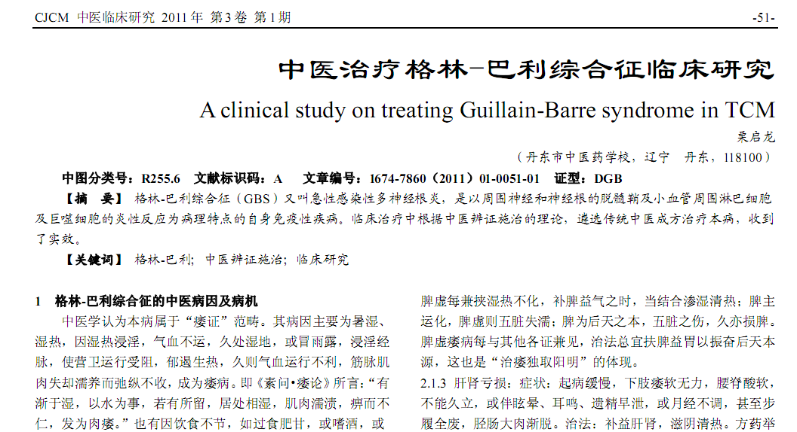
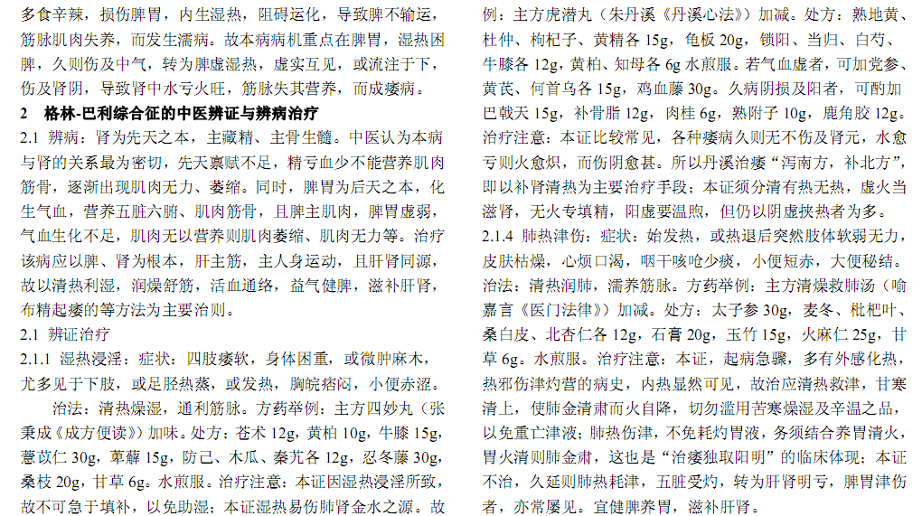
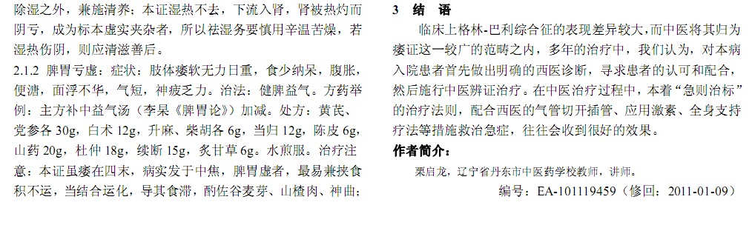
参考文献：
 | 十宣穴点刺治愈一例重症格林-巴利综合征 |  | 18

